天主教、基督教、猶太教、伊斯蘭教的關係與區別你弄清楚了嗎？
2014-08-31 和平演進
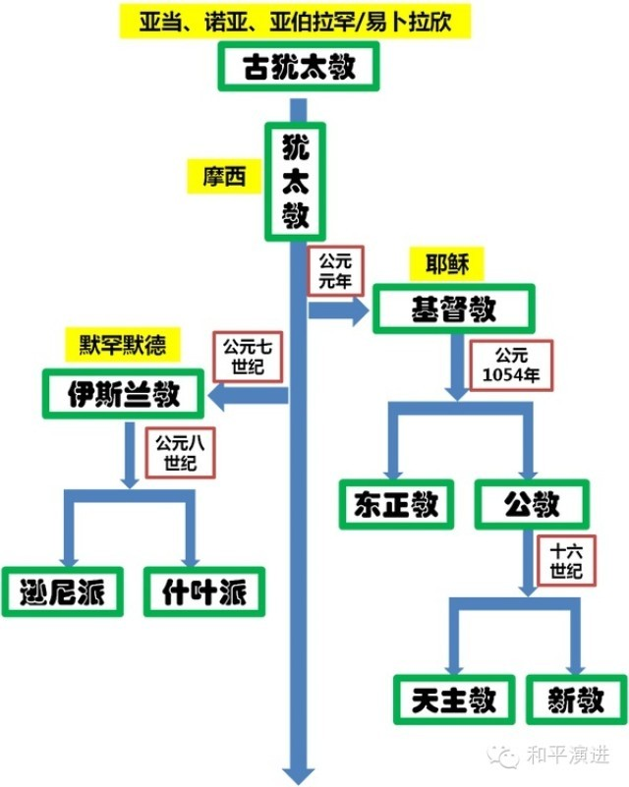
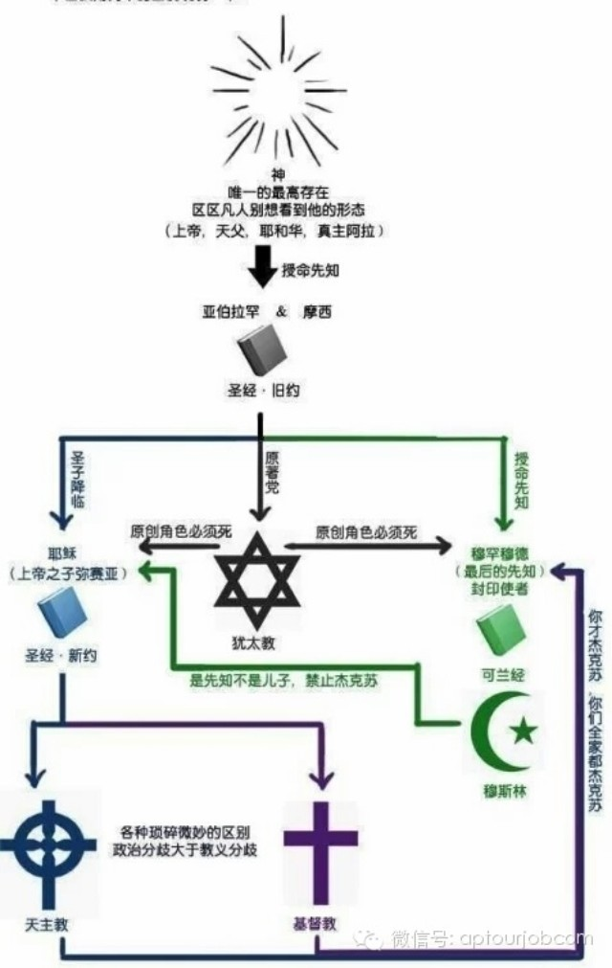
一、猶太教、基督教、伊斯蘭教的簡明關係圖
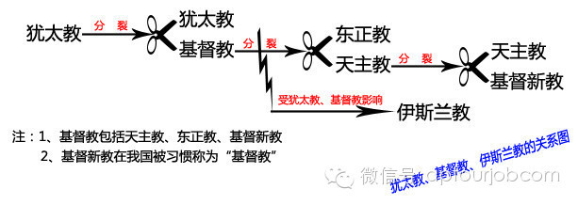
二、猶太教、基督教、伊斯蘭教的主要區別
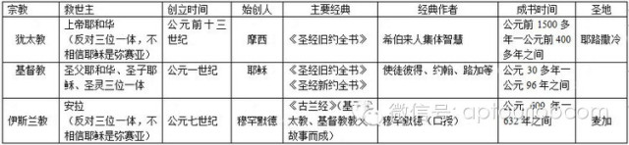注：彌賽亞（希伯萊語）就是基督（希臘語），意思是“救世主”。
注：伊斯蘭教的觀點是：穆罕默德不是伊斯蘭教的創始人，而是正道的複興者，他只是接受真主的啟示而傳播伊斯蘭教
三、天主教、東正教、基督教（即指基督新教）的主要聯繫和區別
聯繫：
1.基督教是一個總稱，天主教、東正教、基督新教是三大分支，在我國習慣上稱基督新教為基督教。
2.三者都相信耶和華是唯一真神、耶穌基督是救世主。
3.三者都相信原罪，相信基督的死為世人贖了罪。
4.三者都相信世界將有末日，屆時所有人將復活，接受神（天主、上帝）的審判。
5.三者都以《聖經》即新約舊約為經典。

區別：
1.歷史不同。最初基督教只有一個教會，1054年西部、東部教會分裂，以羅馬為中心的西部教會自稱“公教”即天主教，以君士坦丁堡為中心的東部教會稱“正教”即東正教。16世紀，西歐和北歐發生宗教改革運動，從天主教中分離出革新教會，統稱基督新教。

2.教會形式不同。天主教至今仍保留統一的教會，自稱“至聖、至公、至一，從宗徒傳下來的教會”，羅馬教廷為世界天主教中心。東正教原有以居士坦丁為中心的統一教會，隨著東羅馬帝國的滅亡，各國教會不相統屬，但駐在今天土耳其伊斯坦布爾的君士坦丁牧首保留“普世牧首”的稱號。新教從產生即無統一教會，主要的新教派別有加爾文宗、路德宗、英國國教（聖公會）等。

3.宗教語言不同。天主教以拉丁語為宗教語言，但現在也允許各地以民族語言祈禱。東正教最初以希臘語為宗教語言，但因為現在已不存在統一的東正教會，所以一般用各民族語言。新教從產生之日即主張用各民族語言為宗教語言。

4.對教會與神職的認識不同。天主教、東正教認為，人必須通過教會並由神職人員才可以與神溝通，故教會與神職具有神聖性。新教則認為，人可以憑藉信仰與神溝通，不必通過教會與神職人員，教會只是教徒的團體，神職只是承擔教會工作的教徒。

5.對神職的要求不同。天主教的神職人員不可以結婚。東正教原也如此，但現在已不嚴格。新教的神職完全可以結婚。天主教、東正教神職須為男性，女性只可為修女。新教女性也可以為神職。

6.神職的稱謂不同。天主教為教宗（教皇）、樞機主教（紅衣主教）、主教、神父。東正教為牧首、神父。新教稱牧師、長老（加爾文宗）、主教。關注微信“環太諮詢-大海旅遊人”

7.對聖母、聖徒的認識不同。天主教、東正教崇拜聖母瑪利亞和聖徒，教堂設聖母、聖徒像。新教認為聖母、聖徒都是人，不能崇拜，設置聖像是偶像崇拜，有悖《聖經》。

8.聖事不同。東正教、天主教有7件聖事，即聖洗、堅振、聖體、告解、神品、終傅、婚配。新教只保留了兩件聖事：聖洗、聖餐(聖體)。

9.儀式不同。天主教舉行洗禮時採取注水式(往頭上倒水)，舉行彌撒成聖體時用無酵餅，神職人員領聖體、聖血，信徒一般只領聖體，祈禱時劃聖號以整個手掌在胸前自上而下、自左向右劃十字。東正教舉行洗禮時採取浸水式，舉行彌撒成聖體時用發酵餅，神職人員和信徒領聖體、聖血，祈禱時劃聖號以3個手指(拇指、食指、中指)在胸前自上而下、從右向左劃十字。新教的洗禮一般是注水式，有時也採取浸水式，聖餐是紀念式的，不像東正教、天主教那樣認為基督體血的真實臨在，祈禱時不划聖號。

10.節日不同。東正教的一些節日與天主教節日大體相同，只是稱呼上有區別。天主教的節日分為四大節日(也稱四大瞻禮，即復活節、聖誕節、聖神降臨節、聖母升天節)、一般節日(如耶穌升天節、主顯節、天主聖三節、預報救主降生節、耶穌聖體聖血節、耶穌聖心節、普世君王節、聖母無染原罪節、天主之母節等等)、聖徒們的紀念日等，最大最重要的節日也是複活節。新教只有復活節和聖誕節。

11.曆法不同。天主教、基督新教用公曆。東正教用儒略歷。

12.《聖經》的版本不同。東正教和基督新教對於舊約中的《多俾亞傳》、《友弟德傳》、《瑪加伯傳》(上、下)、《智慧書》、《德訓篇》、《巴路克》認為是次經，不予收錄。天主教則完全採用。故天主教版《聖經》比東正教、基督新教的《聖經》多7卷。
